

桃園市立經國國民中學
113年度暑期青少年藝文育樂活動-烏來泰雅文化生態探究育樂營
報名表
一、依據計畫：桃園市113年度暑期青少年藝文育樂活動實施計畫。
二、活動目的：本次於烏來雲仙樂園舉辦的泰雅文化生態探究育樂營，目標是讓經國國中學生透過實
地體 驗，深入了解泰雅族的文化及其與自然環境的和諧關係。活動分為三大核心目的：「文化傳承」介紹紋面文化及傳統顏色使用，促使學生重視泰雅文化；「生態認識」透過自然探索，教育學生學習泰雅族利用及保護自然資源的方法；「跨文化尊重」透過文化體驗，提升學生對台灣原住民文化的了解與尊重。我們期望學生將所學應用於日常生活，成為促進文化與環境保護的先驅。
三、辦理單位：
（一）指導單位：桃園市政府教育局
（二）主辦單位：桃園市立經國國民中學
四、活動地點：新北市烏來雲仙樂園(新北市烏來區瀑布路1-1號)
五、收取費用：每人420元(包含車資以及學生平安保險)，活動材料費由計畫補助
一、報名日期：113年5月24日起至6月13日止。參加的同學連同回條以及報名費交至創客中心
二、報名人數：25人。若報名人數超過上限，依照報名順序優先錄取。
三、收費基準：420元/人 (包含車資以及學生平安保險)，活動材料費由計畫補助。
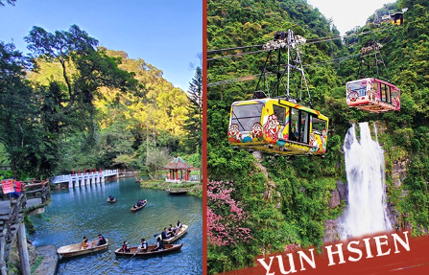
四、交通方式：遊覽車
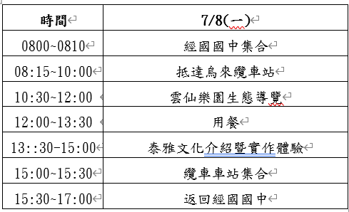
六、活動流程：

注意事項：
- 當天請參加學生著學校運動服加外套。
- 如遇下雨天照常進行活動，請同學自行準備雨具。
聯絡人：洪瑞聰主任 手機0928687109、干宗平老師 手機0931126822 創客中心3572699-分機319
==================回 條================
桃園市立經國國中辦理 「烏來泰雅文化生態探究育樂營」
家長同意書
學生(姓名)___________ 年 班 座號 學生身份證字號_____________________
學生出生年月_________________(西元)(保險用) 學生手機_______________________
□同意 參加 烏來泰雅文化生態探究育樂營，並遵守學校規範參與活動。
□不同意 請家長給予我們指導___________________________________
家長本人： （簽名）手機:______________(有參加活動再寫電話即可)
中華民國113年 月 日

